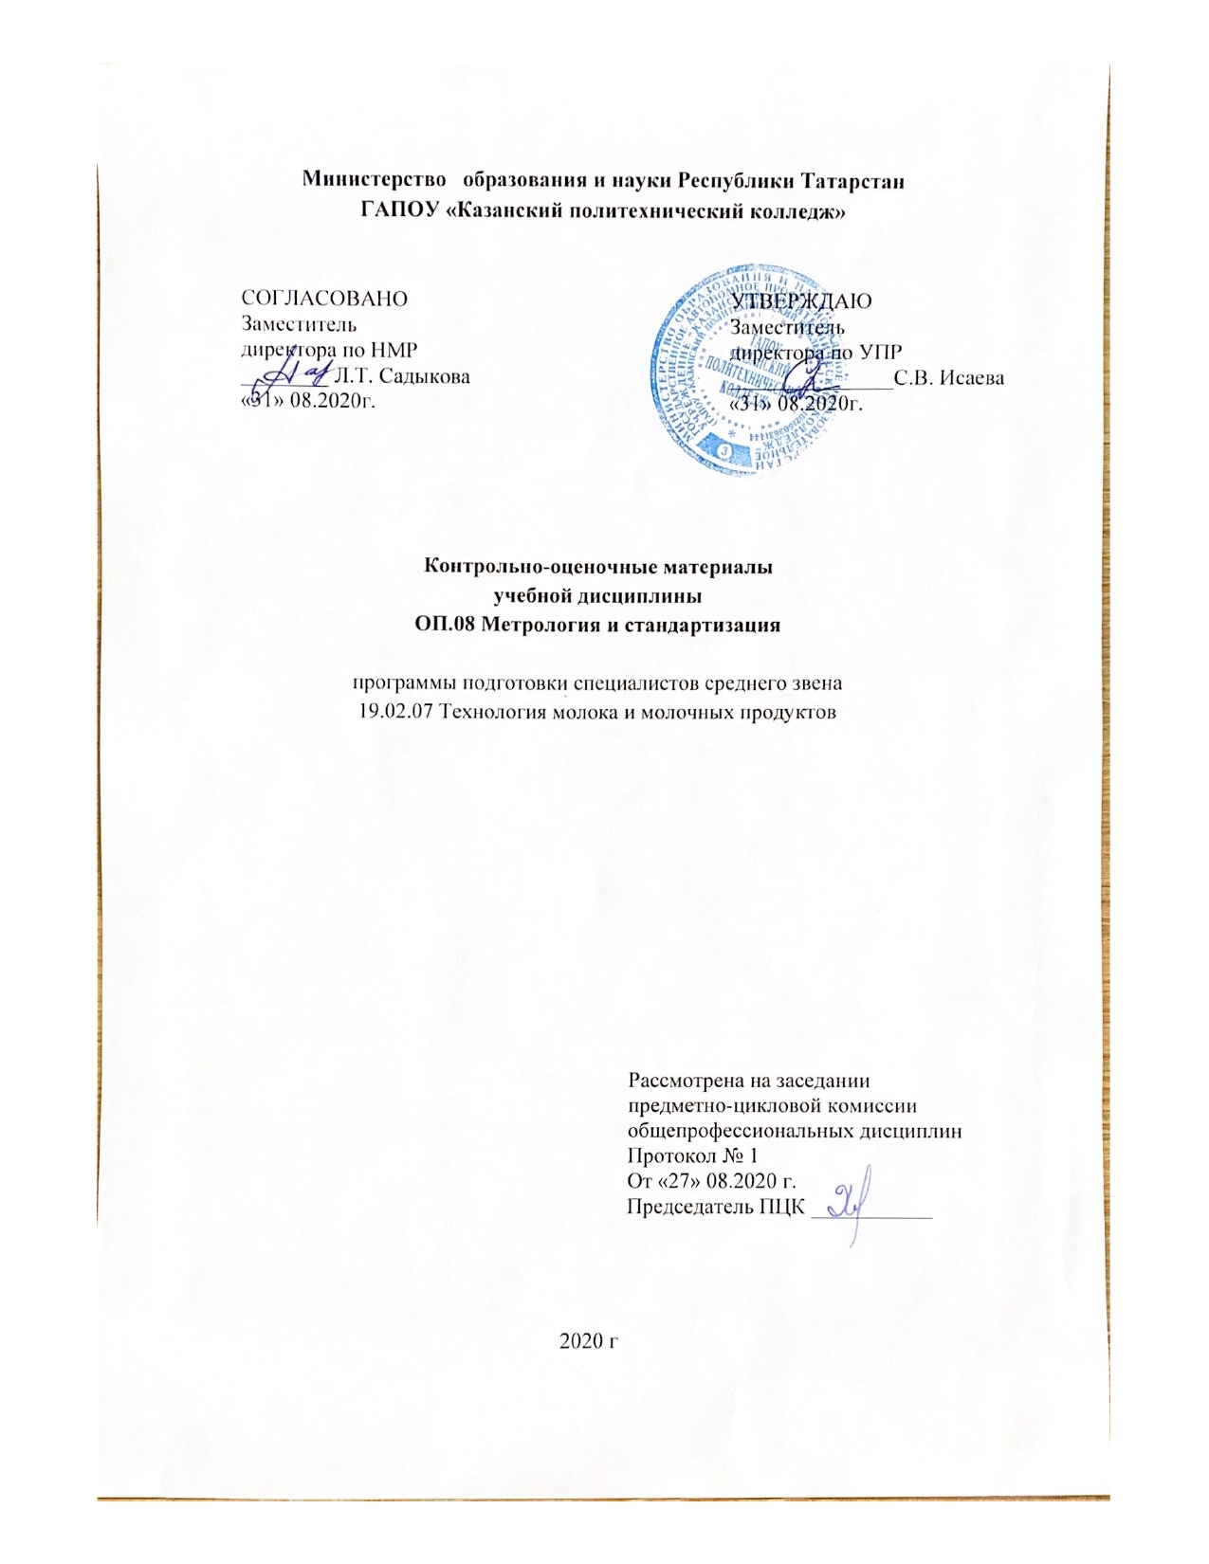

СОДЕРЖАНИЕ

 | Общие положения | 3
 | Показатели оценки результатов освоения дисциплины, формы и методы контроля и оценки | 3
 | Контрольно-оценочные материалы | 7
3.1. | Текущий контроль | 7
3.2. | Промежуточная аттестация | 13

- Общие положения

Контрольно-оценочные материалы учебной дисциплины разработаны на основе:
- Федерального государственного образовательного стандарта среднего профессионального образования по специальности 19.02.07 Технология молока и молочных продуктов утвержденный приказом Минобрнауки России от 22 апреля 2014 года №378, входящей в состав укрупненной группы специальностей 19.00.00 Промышленная экология и биотехнологии;
- основной профессиональной образовательной программы по специальности 19.02.07 Технология молока и молочных продуктов,2020г;
-рабочей программы учебной дисциплины ОП.08 Метрология и стандартизация,2020г.
Контрольно-оценочные средства (КОМ) предназначены для контроля и оценки образовательных достижений студентов, освоивших программу учебной дисциплины ОП.08 Метрология и стандартизация.
КОМ включают контрольные материалы для проведения текущего контроля и промежуточной аттестации в форме дифференцированного зачета

- Показатели оценки результатов освоения дисциплины, формы и методы контроля и оценки
В результате аттестации по учебной дисциплине осуществляется комплексная проверка следующих умений и знаний, а также динамика формирования общих компетенций:
Таблица 1
Результаты обучения: умения,  знания | Формы и методы контроля и оценки
31- основные понятия метрологии; | Текущий контроль. Оценка выполнения самостоятельной работы.
З2-задачи стандартизации, ее экономическую эффективность; | Устный опрос  Оценка выполнения самостоятельной работы.
З3-формы подтверждения соответствия; | Устный опрос  Оценка выполнения самостоятельной работы.
З4-основные положения систем (комплексов) общетехнических и организационно-методических стандартов; - | Текущий контроль. Оценка выполнения самостоятельной работы.
З5- терминологию и единицы измерения величин в соответствии с действующими стандартами и международной системой единиц СИ. | Текущий контроль. Оценка выполнения самостоятельной работы.
З6-показатели качества и методы их оценки; | Текущий контроль. Оценка выполнения самостоятельной работы.
З7- системы сертификации; | Текущий контроль. Оценка выполнения самостоятельной работы.
З8-порядок и правила сертификации; | Текущий контроль. Оценка выполнения самостоятельной работы.
У1-применять требования нормативных документов к основным видам продукции (услуг) и процессов; | Оценка результатов выполнения практических работ: №5 Виды стандартов и нормативные документы№6Штриховое кодирование товаров.  №4.Изучение технического законодательства.
У2-оформлять техническую документацию в соответствии с действующей нормативной базой; | Оценка результатов выполнения практических работ№2Классификация средств измерений . №3. Определение метрологических характеристик измерительных приборов
У3− использовать в профессиональной деятельности документацию систем качества;  - | Оценка результатов выполнения практических работ: №7Маркировка пищевой продукции. №8Выбор схемы сертификации и заполнение бланка сертификата соответствия
У4- приводить несистемные величины измерений в соответствие с действующими стандартами и международной системой единиц СИ; | Оценка результатов выполнения практических работ №1Перевод национальных неметрических единиц измерения в единицы международной системы СИ.
У5- применять основные правила и документы системы сертификации Российской Федерации. | Оценка результатов выполнения практических работ. №5 Виды стандартов и нормативные документы№6Штриховое кодирование товаров.  №4.Изучение технического законодательства №8Выбор схемы сертификации и заполнение бланка сертификата соответствия.

Результаты обучения (ОК, ПК) |  | Формы и методы контроля и оценки
ОК1. Понимать сущность и социальную значимость своей будущей профессии, проявлять к ней устойчивый интерес. |  | оценка за:  - выступление на занятиях с сообщениями;
ОК2. Организовывать собственную деятельность, выбирать типовые методы и способы выполнения профессиональных задач, оценивать их эффективность и качество. |  | оценка за:  - выступление на занятиях с сообщениями;  -устный опрос
ОК3. Принимать решения в стандартных и нестандартных ситуациях и нести за них ответственность. |  | оценка за:  - выступление на занятиях с сообщениями;  -устный опрос
ОК4. Осуществлять поиск и использование информации, необходимой для эффективного выполнения профессиональных задач, профессионального и личностного развития. |  | оценка за:  - выступление на занятиях с сообщениями;  -устный опрос  -тестирование
ОК5. Использовать информационно-коммуникационные технологии в профессиональной деятельности. |  | оценка за:  - выступление на занятиях с сообщениями;  -устный опрос  -тестирование
ОК6. Работать в коллективе и команде, эффективно общаться с коллегами, руководством, потребителями. |  | оценка за:  - выступление на занятиях с сообщениями;  -тестирование
ОК7. Брать на себя ответственность за работу членов команды (подчиненных), результат выполнения заданий. |  | оценка за:  - выступление на занятиях с сообщениями;  -тестирование
ОК8. Самостоятельно определять задачи профессионального и личностного развития, заниматься самообразованием, осознанно планировать повышение квалификации |  | оценка за:  - выступление на занятиях с сообщениями;  -тестирование
ОК9. Ориентироваться в условиях частой смены технологий в профессиональной деятельности. |  | оценка за:  - выступление на занятиях с сообщениями;
ПК 1.1. Принимать молочное сырье на переработку. | - оценка результатов практической работы;
ПК 1.2. Контролировать качества сырья | - оценка результатов практической работы;
ПК 1 3. Организовывать и проводить переработку сырья в соответствии с его качеством | - экспертное наблюдение и оценка на практических занятиях
ПК 2.1. Контролировать соблюдение требований к сырью при выработке цельномолочных продуктов, жидких и пастообразных продуктов | - экспертное наблюдение и оценка на практических занятиях
ПК 2.2. Изготавливать производственные закваски. | - оценка результатов практической работы;
ПК 2.3. Вести технологические процессы производства цельномолочных продуктов. | - экспертное наблюдение и оценка на практических занятиях
ПК 2.4. Вести технологические процессы производства жидких и пастообразных продуктов детского питания | - - экспертное наблюдение и оценка на практических занятиях
ПК 2.5. Контролировать качество цельномолочных продуктов, жидких и пастообразных продуктов детского питания. | - - экспертное наблюдение и оценка на практических занятиях
ПК 2.6. Обеспечивать работу оборудования для производства цельномолочных продуктов, жидких и пастообразных продуктов детского питания | - - экспертное наблюдение и оценка на практических занятиях
ПК 3.1. Контролировать соблюдение требований к сырью при выработке различных сортов сливочного масла и напитков из пахты | -экспертное наблюдение и оценка на практических занятиях
ПК 3.2. Вести технологические процессы производства различных сортов сливочного масла | - оценка результатов практической работы;
ПК 3.3. Вести технологические процессы производства напитков из пахты | - оценка результатов ценка результатов практической работы;
ПК 3.4. Контролировать качество сливочного масла и продуктов из пахт | - оценка результатов практической работы;  - оценка тестирования;
ПК 3.5. Обеспечивать работу оборудования при выработке различных сортов сливочного масла и напитков из пахты | - оценка результатов практической работы;
ПК 4.1. Контролировать соблюдение требований к сырью при выработке сыра и продуктов из молочной сыворотки. | - оценка результатов практической работы
ПК 4.2. Изготавливать бактериальные закваски и растворы сычужного фермента | - оценка результатов практической работы
ПК 4.3. Вести технологические процессы производства различных видов сыра. | - оценка результатов практической работы
ПК 4.4. Вести технологические процессы производства продуктов из молочной сыворотки. | - оценка результатов практической работы
ПК 4.5. Контролировать качество сыра и продуктов из молочной сыворотки. | - оценка результатов практической работы
ПК 4.6. Обеспечивать работу оборудования для производства различных видов сыра и продуктов из молочной сыворотки. | - оценка результатов практической работы
ПК 5.1. Участвовать в планировании основных показателей производства. | - оценка результатов практической работы
ПК 5.2. Планировать выполнение работ исполнителями. | - оценка результатов практической работы
ПК 5.3. Организовывать работу трудового коллектива. | - оценка результатов практической работы
ПК 5.4. Контролировать ход и оценивать результаты выполнения работ исполнителями. | - оценка результатов практической работы
ПК 5.5. Вести утвержденную учетно-отчетную документацию | - оценка результатов практической работы
Форма аттестации | Дифференцированный зачет

- Оценочные материалы
  - Текущий контроль
3.1.2 Банк тестовых заданий по темам дисциплины
Перечень заданий для текущего контроля знаний №1
Тестовое задание
Номер группы ______________
Ф.И. обучающегося __________________________________________
1. Метод стандартизации, который применяется для установления рациональной номенклатуры изготавливаемых изделий с целью унификации, повышения серийности и развития специализации их производства
1. Типизация
2. Систематизация
3. Агрегатирование
4. Параметрическая стандартизация
2. К документам в области стандартизации не относятся …
а) общероссийские классификаторы технико-экономической информации;
б) национальные стандарты;
в) юридические кодексы.
3. Цели стандартизации – это …
а) аудит систем качества;
б) внедрение результатов унификации;
в) разработка норм, требований, правил, обеспечивающих безопасность продукции, взаимозаменяемость и техническую совместимость, единство измерений, экономию ресурсов
4.Объектом стандартизации не являются …
а) термины и обозначения;
б) приказы военачальников;
в) технологические процессы
5.Определите соответствие вида стандарта его условному обозначению
1 | Национальные стандарты РФ | А. | СТО
2 | Стандарты организаций | Б. | ISO (ИСО)
3 | Международные стандарты | В. | ГОСТ Р
4 | Межгосударственные стандарты СНГ | Г. | ГОСТ
1____; 2___; 3___; 4 ___;

6. Официальными языками ИСО (Международной организации по стандартизации) являются …
а) английский, французский, немецкий;
б) английский, французский, русский;
в) английский, немецкий, русский.
7.Ведущей организацией в области международной стандартизации является
а) Международная электротехническая комиссия (МЭК);
б) Международная организация по стандартизации (ИСО);
в) Всемирная организация здравоохранения (ВОЗ).
8.Объектами стандартизации МЭК являются …
а) бытовые электроприборы;
в) продовольственные товары;
б) канцелярские товары.
Перечень заданий для текущего контроля знаний №2

Тестовое задание
Номер группы ______________
Ф.И. обучающегося __________________________________________
1 Метрология – это …
а) теория передачи размеров единиц физических величин;
б) теория исходных средств измерений (эталонов);
в) наука об измерениях, методах и средствах обеспечения их единства и способах достижения требуемой точности;

2 Физическая величина – это …
а) объект измерения;
б) величина, подлежащая измерению, измеряемая или измеренная в соответствии с основной целью измерительной задачи;
в) одно из свойств физического объекта, общее в качественном отношении для многих физических объектов, но в количественном отношении индивидуальное для каждого

3 Характеристика физической величины называется
а) размером;
б) размерностью;
в) объектом измерения.

4 Измерением называется …
а) выбор технического средства, имеющего нормированные
метрологические характеристики;
б) операция сравнения неизвестного с известным;
в) опытное нахождение значения физической величины с помощью технических средств.

5 К объектам измерения относятся …
а) образцовые меры и приборы;
б) физические величины;
в) меры и стандартные образцы.

6 Для поверки рабочих мер и приборов служат …
а) рабочие эталоны;
б) эталоны-копии;
в) эталоны сравнения.

7 По способу получения результата все измерения делятся на …
а) статические и динамические;
б) прямые и косвенные;
в) прямые, косвенные, совместные и совокупные
.
8 В зависимости от числа измерений измерения делятся на …
а) однократные и многократные;
б) технические и метрологические;
в) равноточные и неравноточные.

9. Единством измерений называется …
а) система калибровки средств измерений;
б) сличение национальных эталонов с международными;
в) состояние измерений, при которых их результаты выражены в узаконенных единицах величин и погрешности измерений не выходят за установленные пределы с заданной
вероятностью.

10. При одновременном измерении нескольких одноименных величин
измерения называют …
а) косвенными;
б) совместными;
в) совокупными.

11. Нормативной основой метрологического обеспечения является …
а) Государственная система обеспечения единства измерений (ГСИ);
б) государственная система поверки и калибровки средств измерений;
в) Государственная система стандартизации (ГСС).

12.Из перечисленных метрологических характеристик прибора к качеству измерения относятся …
а) класс точности;
б) предел измерения;
в) принцип действия
13.Упорядоченная совокупность значений физической величины, принятая по соглашению на основании результатов точных измерений называется …
а). результатами вспомогательных измерений
б) шкалой физической величины;
в) единицей измерения;
г) выборкой результатов измерений.
14. Свойство, общее в качественном отношении для множества объектов, но индивидуальное в количественном отношении для каждого из них, называется ...
а) размером физической величины;
б) размерностью физической величины;
в) физической величиной.

15. Приставками SI для обозначения увеличения значений физических величин являются ...
а) кило;
б) санти;
в) мм.
16. Приставками SI для обозначения уменьшающих значений физических величин являются ...
а) деци
б) гекто
в) кило
17.Укажите, что является измерительным прибором?
а) линейка;
б) циркуль;
в) индикатор часового типа.
.
18. Размер, установленный измерением с допустимой погрешностью называется:
а) номинальным;
б) действительным;
в) предельным.

Перечень заданий для текущего контроля знаний №3

Тестовое задание
Номер группы ______________
Ф.И. обучающегося __________________________________________

1.Цель сертификации
а) защита потребителей от получения некачественной продукции или услуги;
б) увеличение производства продукции, услуг.
в) защита производителей от выпуска некачественной продукции или услуги.
2. Расположите этапы сертификации продукции в последовательности их выполнения.
1. Заключение договора.
2. Согласование выполняемых работ.
3. Подача заявки.
4. Оценка стоимости.
3.Штриховое кодирование обязательно …
а) при идентификации товаров в торговых операциях;
б) в медицинской практике;
в) при испытаниях продукции.
4. Номенклатура продукции и услуг, подлежащих обязательной сертификации в России, определяется …
а) Госстандартом РФ в соответствии с законом «О защите прав потребителей»;
б) предприятием-изготовителем.
в) потребителем.
5. Право изготовителя маркировать продукцию Знаком соответствия определяется …
а) лицензией, выдаваемой органом по сертификации;
б) лицензией, выдаваемой Федеральным агентством по техническому регулированию и метрологии;
в) декларацией о соответствии.
6. Сертификация , которая распространяется на продукцию и услуги, от которых зависят здоровье и жизнь потребителя, а также безопасность его имущества и окружающей среды называется :
а) обязательная;
б) добровольная;
в) неофицальная.
7. Сколько сторон участвует при проведении сертификации:
а) 4;
б)3;
в)2.
8. Процедура подтверждения третьей независимой стороной, т.е. организацией, не зависящей от заинтересованных сторон (изготовителей, исполнителей, продавцов и потребителей), соответствия должным образом идентифицированной продукции, процесса или услуги конкретному стандарту или другому нормативному документу это….
а) стандартизация;
б) сертификация ;
в) аккредитация.
9. Добровольная сертификация проводится на условиях договора между…
а) заявителями и органом по сертификации;
б) потребителем и органом по сертификации;
в) заявителями и потребителями.
10. Аккредитация
1) даёт право допуска продукции на рынок
2) способствует завоеванию места на рынке
3) официальное признание компетентности физического или юридического лица выполнять работы в определённой области.
11. Испытательная лаборатория приобретает необходимые полномочия, если она
1) аттестована
2) имеет нужное оборудование
3) аккредитована.
12. Обязательная сертификация
1) способствует завоеванию места на рынке;
2) официальное признание компетентности физического или юридического лица выполнять работы в определённой области ;
3) даёт право допуска продукции на рынок.
13. Знак соответствия – это знак, информирующий потребителя о соответствии продукции (услуги) требованиям:
1) систем добровольной сертификации;
2) договора на поставку;
3) национальных стандартов;
4) технических регламентов.
14. Добровольная сертификация -
1) способствует завоеванию места на рынке;
2) официальное признание компетентности физического или юридического лица выполнять работы в определённой области;
3) даёт право допуска продукции на рынок.
15. Срок действия сертификата ограничивается:
а) 1 год;
б) 3 года;
в) до 5 лет.
16. Декларация поставщика о соответствии под его полную ответственность
удостоверяет, что продукция (услугу) соответствует:
а) конкретному стандарту;
б) сертификату качества;
в) сертификату соответствия.

Критерии оценок при тестировании
если даны верные ответы

«5» - от 100% до 91% (50 – 46 ответа)
«4» - от 90% до 76% (45 – 38ответов)
«3» - от 75% до 50% (37 – 25 ответов)
«2» - от 49% и менее (24 и меньше ответов)

3.1.3. Перечень лабораторно-практических работ по темам дисциплины

Перевод неметрических единиц измерения в единицы СИ
Практическое занятие №1

Практическое занятие №2 Классификация средств измерений.
Практическое занятие №3 Определение метрологических характеристик измерительных приборов.
Практическое занятие№4 Изучение технического законодательства
Практическое занятие№5 Виды стандартов и нормативные документы
Практическое занятие№6 п.п Штриховое кодирование товаров и продукции.
Практическое занятие№7 п.п Маркировка пищевой продукции
Практическое занятие №8
Выбор схемы сертификации и заполнение бланка сертификата соответствия
Практическое занятие №9
Дифференцированный зачет
  - Промежуточная аттестация

Промежуточная аттестация по учебной дисциплине осуществляется в форме дифференцированного зачета. Условием допуска к аттестации является положительная текущая аттестация по всем практическим работам учебной дисциплины, индивидуальным заданиям, ключевым теоретическим вопросам дисциплины (проверка выполняется текущим контролем).
Дифференцированный зачет проводится по билетам в устной и письменной форме. Билет состоит из трёх заданий: два задания теоретического и одно практического характера.
Перечень вопросов для проведения промежуточной аттестации (дифференцированный зачет) по дисциплине ОП.08 Метрология и стандартизация.
1. Стандартизация. Цели и задачи стандартизации.
2. Виды и категории стандартов.
3. Сертификация. Цели.
4. Органы и службы по стандартизации.
5.Системы конструкторской и технологической документации
6. Основные сведения о взаимозаменяемости и ее видах.
7. Сертификат соответствия.
8. Понятие о метрологии.
9. Категории стандартов.
10 Документация систем качества
11. Нормативные документы по стандартизации.
12.Качество продукции.
13. Основные методы стандартизации
14.Формы подтверждения соответствия
15. Метрологические характеристики измерительных приборов
16. Поверка, виды поверок. Калибровка.
17. Физические величины и их классификация.
18. Объект и область стандартизации
19. Погрешности результатов измерений . Виды погрешностей.
20. Виды измерительных приборов.
21 Международная система единиц. Основные физические величины.
22. Измерения. Виды измерений.
23. Правила построения системы сертификации
24. Формы подтверждения соответствия.
25. Уровни стандартизации
26. Основы повышения качества продукции.
27. Критерии качества продукции.
28. Квалиметрическая оценка качества продукции.
29. Осуществление государственного контроля и надзора за соблюдением обязательных требований стандартов
30. Общие принципы определения экономической эффективности стандартизации.
31. Цели и задачи аккредитации испытательных лабораторий и органов по сертификации 32. Организация разработки стандарта. Принятие проекта и государственная регистрация стандарта.
33. Основные этапы и правила проведения сертификации.
34 Системы конструкторской и технологической документации.
35. Международная организация по стандартизации.

Практические задания

1.Определенит метрологические характеристики технического средства измерения.
2.Указать диапазон показаний, диапазон измерений, длину деления шкалы, цену деления шкалы.
3. Определить вид предлагаемых стандартов.
4. По штрих-коду определить страну - производителя и проверить подлинность товара.
5. Рассчитать пищевую ценность продукта в соответствие с этикеткой.
6. Провести экспертизу этикетки на соответствие требованиям ТР ТС 022/2011.
7.Перевести национальные неметрические единицы измерения в единицы международной системы СИ
8. Выразить 1м в км, Мм, мм, дм. Выразить 1 мм. рт. ст. в Па.
9.Выбрать схему сертификации .
10 Заполнить бланк сертификата соответствия.

Критерии оценки освоения:

При устном (письменном) ответе обучаемый должен использовать «технический язык», правильно применять и произносить термины.
«5» (отлично) – за глубокое и полное овладение содержанием учебного материала, в котором студент свободно и уверенно ориентируется; за умение практически применять теоретические знания, высказывать и обосновывать свои суждения. Оценка «5» (отлично) предполагает грамотное и логичное изложение ответа (в устной или письменной форме) на практико-ориентированные вопросы; обоснование собственного высказывания с точки зрения известных теоретических положений - полностью усвоил учебный материал; умеет изложить его своими словами; самостоятельно подтверждает ответ конкретными примерами; правильно и обстоятельно отвечает на дополнительные вопросы преподавателя.
«4» (хорошо) – если студент полно освоил учебный материал, владеет научно-понятийным аппаратом, ориентируется в изученном материале, осознанно применяет теоретические знания на практике, грамотно излагает ответ (в устной или письменной форме), но содержание и форма ответа имеют отдельные неточности. Допускает незначительные ошибки при изложении материала своими словами.
«3» (удовлетворительно) – если студент обнаруживает знание и понимание основных положений учебного материала, но излагает его неполно, непоследовательно, допускает неточности в определении понятий, в применении теоретических знаний при ответе на практико-ориентированные вопросы; не умеет доказательно обосновать собственные суждения.
«2» (неудовлетворительно) – если студент имеет разрозненные, бессистемные знания по междисциплинарным курсам, допускает ошибки в определении базовых понятий, искажает их смысл; не может практически применять теоретические знания.
Оценки выставляются в ведомость.

